Zarządzenie nr 10 Regionalnego Dyrektora Ochrony Środowiska w Olsztynie z dnia 4 marca 2022 r.
zmieniające zarządzenie w sprawie ustanowienia zadań ochronnych dla rezerwatu przyrody „Jezioro Kośno”
Na podstawie art. 22 ust. 2 pkt 2 ustawy z dnia 16 kwietnia 2004 r. o ochronie przyrody (Dz. U. z 2021 r., poz. 1098 i 1718 i z 2022 r. poz. 84) zarządza się, co następuje:
§ 1. W zarządzeniu nr 2 Regionalnego Dyrektora Ochrony Środowiska w Olsztynie z dnia 10 stycznia 2022 r. w sprawie ustanowienia zadań ochronnych dla rezerwatu przyrody „Jezioro Kośno” wprowadza się następujące zmiany:
- po § 3 dodaje się § 3a w brzmieniu: „Akwen jeziora Kośno wyznacza się do połowu ryb w ramach prowadzonej racjonalnej gospodarki rybackiej, w tym amatorskiego połowu ryb, przez podmiot uprawniony do rybactwa”,
- w załączniku nr 1 po pkt 6 dodaje się pkt 7, 8 i 9 w brzmieniu:
Lp. | Identyfikacja istniejących i potencjalnych zagrożeń wewnętrznych i zewnętrznych | Sposoby eliminacji lub ograniczania zagrożeń wewnętrznych i zewnętrznych i ich skutków
7. | Spadek liczebności ryb spowodowany nadmiernymi odłowami | Wprowadzenie ograniczeń w zakresie amatorskich i gospodarczych połowów ryb  Wprowadzenie zasad prowadzenia odłowów rybackich.
8. | Kłusownictwo rybackie i wędkarskie | Patrolowanie i kontrolowanie przez Straż Rybacką osób łowiących na wodach wchodzących w skład rezerwatu.  Wprowadzenie limitów połowów wędkarskich.
9. | Ryzyko wyginięcia oraz spadek liczebności niektórych gatunków ryb | Prowadzenie zarybień.
 |  | Wspieranie naturalnego tarła ryb drapieżnych.
- w załączniku nr 2 po pkt 6 dodaje się pkt 7,8 i 9 w brzmieniu:
Lp. | Rodzaj zadań ochronnych | Rozmiar zadań ochronnych | Lokalizacja zadań  ochronnych
7. | Wprowadzenie ograniczeń w zakresie amatorskich i gospodarczych połowów ryb.  Wprowadzenie zasad prowadzenia odłowów rybackich. | Amatorski połów ryb:  - z łodzi od 1 maja do końca grudnia.  - połowy podlodowe do końca lutego.  - przy użyciu maksymalnie 2 wędek na osobę  - poza strefą roślinności brzegowej  - bez użycia zanęt  - z łodzi bez napędów w postaci silników | Jezioro Kośno
 |  | Limit roczny zezwoleń wędkarskich – 100 szt.  Limit dzienny - 10 osób dziennie w maju, 25 osób dziennie w pozostałe dni sezonu | Jezioro Kośno
 |  | Limit rocznych odłowów - 20 kg/ha  Odłów tarlaków:  - sielawy (do 2 kg/ha),  - sandacza (do 0,5 kg/ha),  - szczupaka (do 1,5 kg/ha)  - siei (do 0,5 kg/ha) w okresie ochronnym  O planowanym połowie należy powiadomić drogą elektroniczną Regionalną Dyrekcję Ochrony Środowiska w Olsztynie w terminie minimum 7 dni prze datą połowu (sekretariat.olsztyn@rdos.gov.pl), | Jezioro Kośno
 |  | Wodowanie łodzi dopuszczone tylko w miejscach wskazanych w załączniku nr 3. | Jezioro Kośno
8. | Patrolowanie i kontrolowanie przez Straż Rybacką osób łowiących na wodach wchodzących w skład rezerwatu | wg. potrzeb | Jezioro Kośno
9. | Prowadzenie zarybień | Zarybienia w ilościach i sortymentach wynikających z operatu rybackiego. | Jezioro Kośno
4) dodaje się załącznik nr 3 w brzmieniu:
Załącznik nr 3 do zarządzenia Nr 10 Regionalnego Dyrektora Ochrony Środowiska w Olsztynie z dnia 04 marca 2022 r.

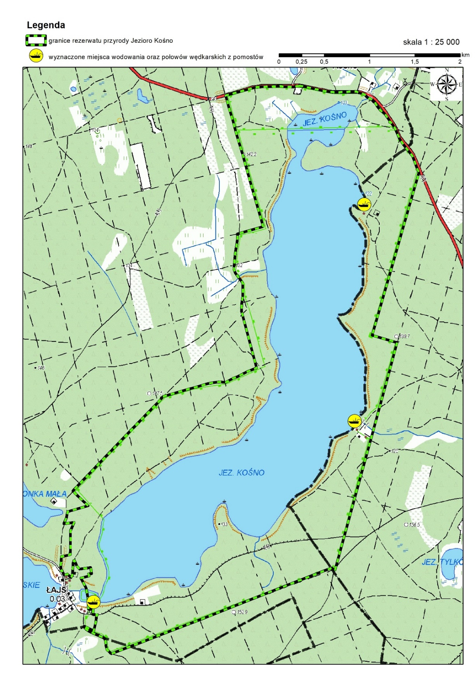
§ 2. Pozostałe zapisy zarządzenia, o którym mowa § 1, pozostają bez zmian.
§ 3. Zarządzenie wchodzi w życie z dniem podpisania.
REGIONALNY DYREKTOR
OCHRONY ŚRODOWISKA
w Olsztynie
Agata Moździerz

Uzasadnienie
Na podstawie delegacji ustawowej zawartej w art. 22 ust. 2 pkt 2 ustawy z dnia 16 kwietnia 2004 r. o ochronie przyrody (Dz. U. z 2021 r., poz. 1098, ze zm.) Regionalny Dyrektor Ochrony Środowiska w Olsztynie zarządzeniem Nr 2 z dnia 10 stycznia 2022 r. ustanowił zadania ochronne dla rezerwatu przyrody „Jezioro Kośno”.
Zgodnie z tym przepisem, Regionalny Dyrektor Ochrony Środowiska ustanawia w drodze zarządzenia zadania ochronne dla rezerwatów przyrody, dla których nie ustanowiono planów ochrony.
Korzystając z delegacji ustawowej zawartej w art. 15 ust. 1 pkt 14 ustawy o ochronie przyrody, zgodnie z którymi regionalny dyrektor ochrony środowiska wyznacza w rezerwatach przyrody miejsca połowu ryb w związku z prowadzoną gospodarką rybacką, niniejszym zarządzeniem dokonano wyznaczenia miejsc połowu ryb przez podmiot aktualnie uprawniony do rybactwa na terenie rezerwatu przyrody Jezioro Kośno.
Planowane zadania ochronne dla rezerwatu przyrody „Jezioro Kośno” obejmują wykonywanie następujących czynności:
- Wprowadzenie ograniczeń w zakresie amatorskich i gospodarczych połowów ryb. Wprowadzenie zasad prowadzenia odłowów rybackich (wskazane w pkt 7 zał. 2 zarządzenia).
Nadmierne połowy wędkarskie i gospodarcze mogą przyczynić się do spadku liczebności ryb. Ustalenie limitów połowów wędkarskich i gospodarczych przyczyni się do zachowania populacji naturalnie wycierających się ryb, najlepiej przystosowanych do istniejących lokalnych warunków. Ze względu na niedostępność brzegów jeziora wskazano miejsca, w których możliwe jest wodowanie łodzi wędkarskich.
- Patrolowanie i kontrolowanie przez Straż Rybacką osób łowiących na wodach wchodzących w skład rezerwatu (wskazane w pkt 8 zał. 2 zarządzenia).
Ze względu na odnotowywane przypadki nielegalnego połowu ryb konieczne jest przeprowadzanie kontroli przez straż rybacką osób łowiących na terenie rezerwatu.
- Prowadzenie zarybień (wskazane w pkt 9 zał. 2 zarządzenia).
Ze względu na możliwość wystąpienia w rezerwacie trudności z osiągnięciem sukcesu rozrodczego w wyniku naturalnego tarła organ uznał za zasadne prowadzenie zarybień w celu zwiększenia populacji naturalnie występującego w wodach rezerwatowych gatunków ryb. Zarybienia przeprowadzone będą w ilościach i sortymentach wynikających z operatu rybackiego.
Niniejszym zarządzeniem dokonuje się zatem stosownych zmian w zarządzeniu ustanawiającym zadania ochronne dla przedmiotowego rezerwatu przyrody.
Niniejszy akt prawny zmienia zarządzenie Nr 2 Regionalnego Dyrektora Ochrony Środowiska w Olsztynie z dnia 10 stycznia 2022 r w sprawie ustanowienia zadań ochronnych dla rezerwatu przyrody „Jezioro Kośno”, które ustanowione zostały na 3 lata, wobec powyższego obowiązują do 09 stycznia 2025 roku.
REGIONALNY DYREKTOR
OCHRONY ŚRODOWISKA
w Olsztynie
Agata Moździerz

